课程  名称 | 衍纸 | 撰写老师 | 胡佳琦 | 课  时 | 16 | 适用  年级 | 二年级
课  程  目  标 | - 培养审美理念。审美体验是审美过程中所产生的心理效应。教学的各项内容各个环节中。应该注意活泼趣味的个性创作。创设艺术化的教学氛围，师生共同感受艺术的魅力，从而完善学生良好的个性心理和完美的人格。  2、注重实践能力的培养。衍纸画是实践性、操作性很强的艺术活动。教学中应充分发挥学生的潜能，激励学生主动地参加集体、小组、社会的实践活动，进行探索性的学习，在活动中获取新的知识。  3、注重全面发展和个性形成。培养每个学生的创作意识和表现能力，充分发挥学生的个性特点，使学生在自由的创作中获得个性表达。  4、让学生了解衍纸的发展历史、制作方法，培养学生的动手能力，激发学生的创造性思维能力，提高表现生活和表达自己的思想、情感的能力。  5、掌握衍纸工艺制作基本造型技法，学做各种衍纸卷，并能使用各种衍纸卷进行各种造型的设计。
课  程  内  容 | 简约而不简单的衍纸，衍纸又叫做卷纸，是纸艺大家族中比较独特的一项， 以专用的工具将细长的纸条一圈圈卷起来，成为一个个小“零件” ，再将形状各不相同的小零件组合创作，形成不同的画面。衍纸的表现力丰富，极具装饰性，而它的做法却很简单。细细的纸条，通过我们的卷、捏和拼贴，就会成为一件令人惊奇的艺术品。衍纸画的表现范围很广泛，从平面到立体的材料上都可以尽情的发挥自己的艺术才华。  衍纸是一门非常古老的手工艺，来源于古埃及。而它成为一项较为成熟的手工技艺是于16至17世纪的被法国和意大利修女所首先掌握，欧洲大陆上的修女用衍纸作品是来装饰圣物盒和神画的，会贴上金和更多的装饰。同时斯图亚特王朝时的贵妇人和乔治王时代的闲暇时间较多的妇女也很擅长这项手工艺，之后是随着殖民而进入北美洲的。现在这项特殊的手工技艺又再一次的流行起来了。  衍纸工艺一直被认为是纸艺中的边沿艺术，因为其是将雕塑和绘画技艺承载体转换为纸，但是在艺术表现力方面不落后于其它艺术形式。传统上，我们会将衍纸称为卷纸，因为制作的基础材料是被卷曲的纸带。衍纸像任何其它纸艺类型一样，有其特殊的工具和专门的技术，更加吸引人的是，由于衍纸本身独特的魅力，让很多玩家都爱不释手，一些衍纸技艺较为高超的人已经将衍纸作为谋生的手段了哦！当快乐和财富一并收获的时候，生活就变的更加生动有趣了~
实  施  建  议 | 1、教学原则：校本课程与其他课程一样，都是学生全员参与的学校教育活动，在遵循一般教学原则的同时，教学中也要根据衍纸的特点和规律，注意以下原则：自主性原则、自愿性原则、开放性原则和实践性原则。  2、组织形式：作为学校的校本课程，为了配合课堂教学，有利于统一组织学习与辅导，衍纸按现有班级建制进行授课。教学方法根据衍纸特点：讲练结合、造型练习与设计、学校与家庭同步，并通过作品展示来体现学生们的收获成果。  3、课程资源的开发和利用：衍纸既有历史文化内涵，又有纸质艺术特点，色彩鲜艳，吸引学生，并且深受人民的喜爱，能培养每个学生的创作意识和表现能力，充分发挥学生的个性特点，使学生在自由的创作中获得个性表达。
评  价  方  式 | 第一块：过程性评价  根据学生平时学习情况（出勤、课堂表现）考察。形式：出勤肯定是全勤；课堂表现通过学生自评、互评、组评、教师评来评价每个学生的课堂表现。评价等第为“优秀”、“良好”、“合格”、“不合格”。  第二块：期末考核  二年级学生采用过程性评价和学期末成果展示作为考核标准。  第三块：嘉奖  内容丰富且具有创意的作品选出一二三等奖张贴在班级内作为展示。

衍纸活动教案
教学内容 | 课题 走进衍纸 | 第 1 课时
教学目标 | 让学生了解衍纸的发展历史、制作方法。
教  学  过  程  设  计 | 一、导入（作品欣赏）  1.媒体展示衍纸作品。  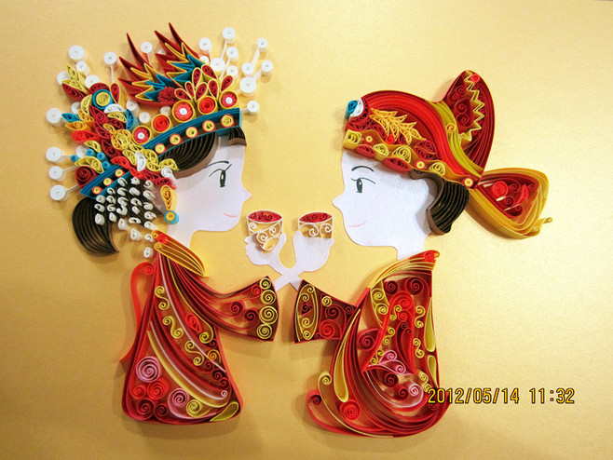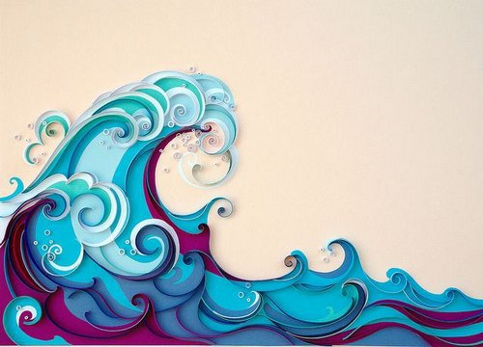  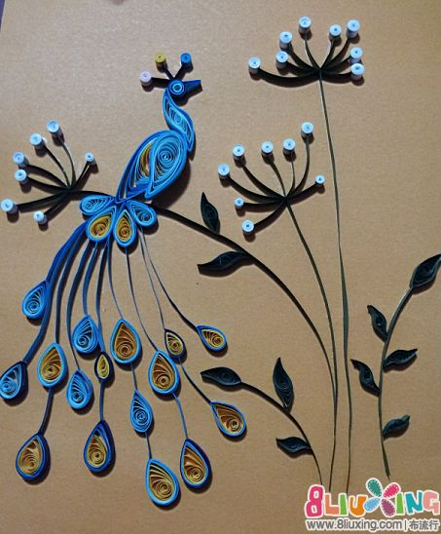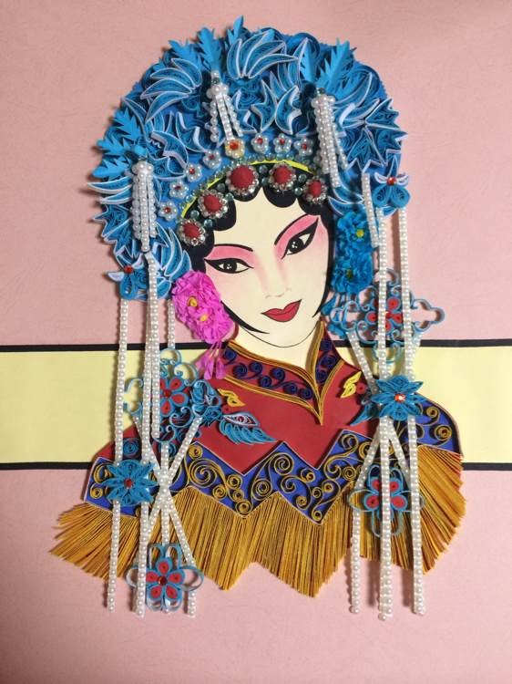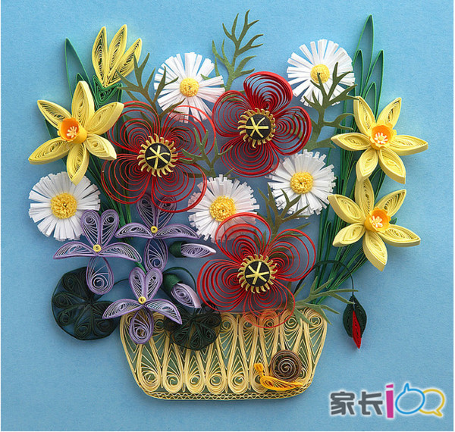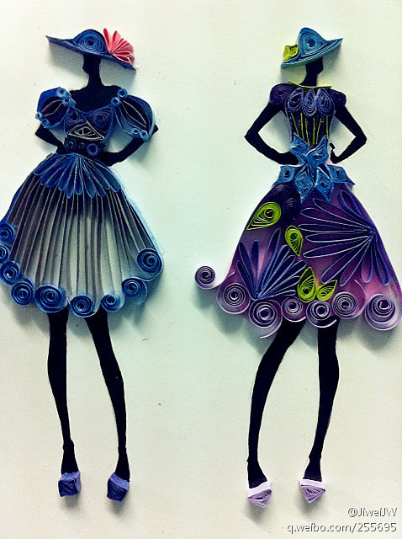  2、小组讨论并回答问题：说说你对所欣赏的作品和我们平时的折纸有什么不同？  二、新授：  1、 简约而不简单的衍纸，衍纸又叫做卷纸，是纸艺大家族中比较独特的一项， 是一门非常古老的手工艺，来源于古埃及。  衍纸成为一项较为成熟的手工技艺是于16至17世纪的被法国和意大利修女所首先掌握，欧洲大陆上的修女用衍纸作品是来装饰圣物盒和神画的，会贴上金和更多的装饰。同时斯图亚特王朝时的贵妇人和乔治王时代的闲暇时间较多的妇女也很擅长这项手工艺，之后是随着殖民而进入北美洲的。现在这项特殊的手工技艺又再一次的流行起来了。  衍纸工艺一直被认为是纸艺中的边沿艺术，因为其是将雕塑和绘画技艺承载体转换为纸，但是在艺术表现力方面不落后于其它艺术形式。传统上，我们会将衍纸称为卷纸，因为制作的基础材料是被卷曲的纸带。衍纸像任何其它纸艺类型一样，有其特殊的工具和专门的技术，更加吸引人的是，由于衍纸本身独特的魅力，让很多玩家都爱不释手，一些衍纸技艺较为高超的人已经将衍纸作为谋生的手段了哦！ 当快乐和财富一并收获的时候，生活就变的更加生动有趣了~衍纸由于材料较为好准备，很多玩家都非常喜爱衍纸活动，不过光有好的材料还是不够的哦，更多的是需要你的好的创意，心灵之美在指尖的流露就是纸艺，快来享受这样的宁静的快乐吧。  2、工具材料：彩纸、衍纸器、胶水、纸板、剪刀  三、衍纸基础教程—基础造型的制作  衍纸就是通过卷曲、弯曲，捏压而形成原始设计形象的一门折纸艺术。想要学好衍纸，需要首先学会用薄的纸条制作各种基础造型，然后利用这些基础的造型按照事先设计好的图纸制作出我们想要的衍纸作品。这些衍纸成品可以被用作卡片的制作、剪贴簿、或者是其它手工艺品。  四、认识各种衍纸卷，并尝试逐个练习。  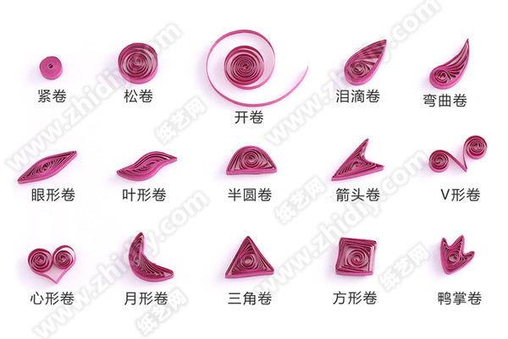  五、 小结评议  衍纸是一项古老的手工艺，它的材料简单，造型丰富，同学们在掌握了基础造型的前提下，通过自己动脑、动手可以创造出丰富多彩的衍纸作品，既锻炼了创造性思维能力，也锻炼了动手能力。
衍纸活动教案
教学内容 | 课题 简单的组合花朵 | 第 2、3 课时
教学目标 | 1、复习泪滴卷、眼形卷的卷法，尝试卷成大小不一的泪滴卷。  2、运用衍纸基础造型，组合花朵作品。
教  学  过  程  设  计 | 一、复习泪滴卷 、眼形卷的卷法，并且各做五个。  要求每种卷大小一致；注意颜色搭配。  二、奇思妙想 创意组合  1、让我们看看这些眼形卷和泪滴卷能组成什么美丽的图案，媒体展示  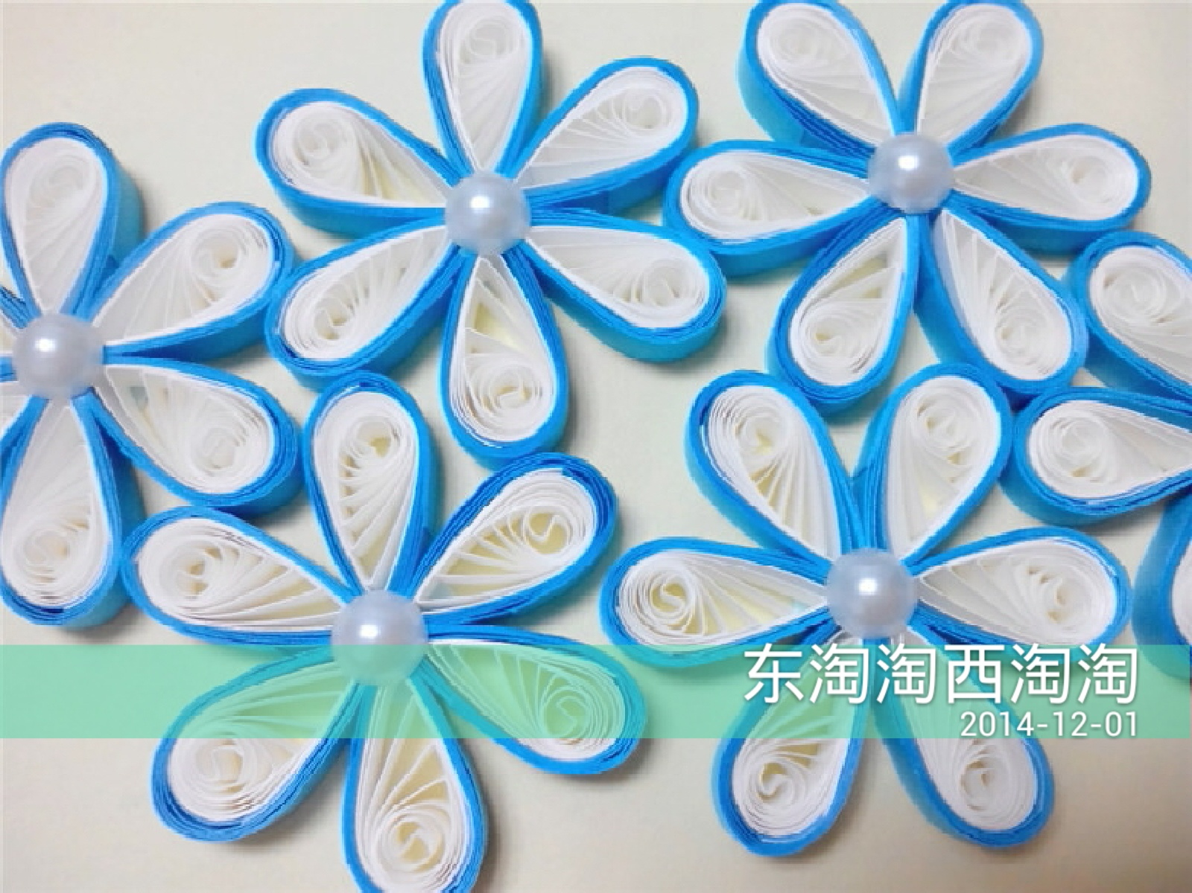  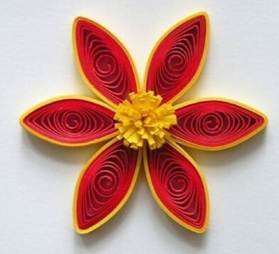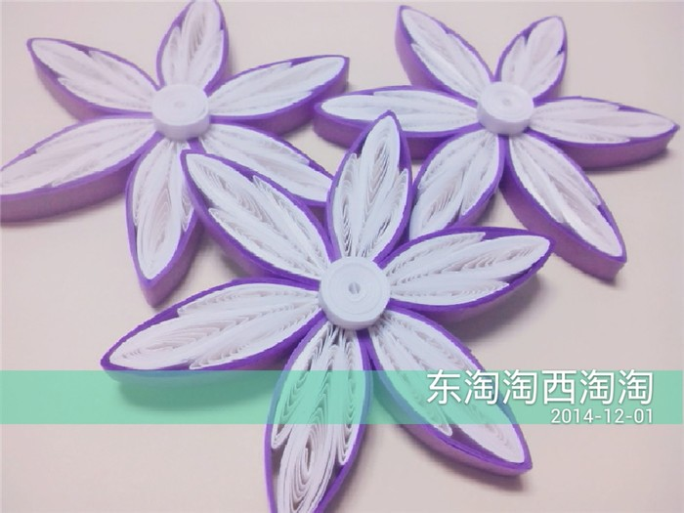  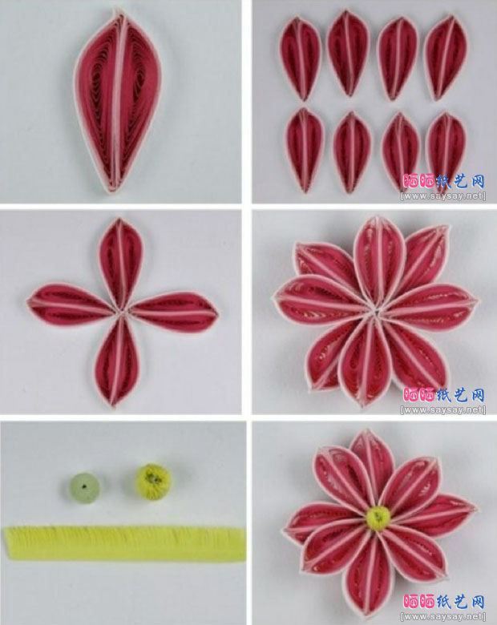  2、让我们也来尝试看看，在泪滴卷的基础上变换各种图形卷，再利用这些卷创造出更美的图案，找到你的好朋友，大家一起想一想，动手做一做，比一比看谁变得基本图形卷多，看谁组合而成的作品最生动有趣？  3、小组完成作品，交流评议。
衍纸活动教案
教学内容 | 课题 临摹衍纸花卉 | 第 4、5、6 课时
教学目标 | 1、巩固掌握衍纸基本型的制作方法。  2、临摹一副完整的花卉图案。  3、在制作过程中培养学生认真仔细的劳动态度和审美能力，还有团结合作的意识。
教  学  过  程  设  计 | 一、1、学生分组，每六个同学为一个小组，小组分工合作。  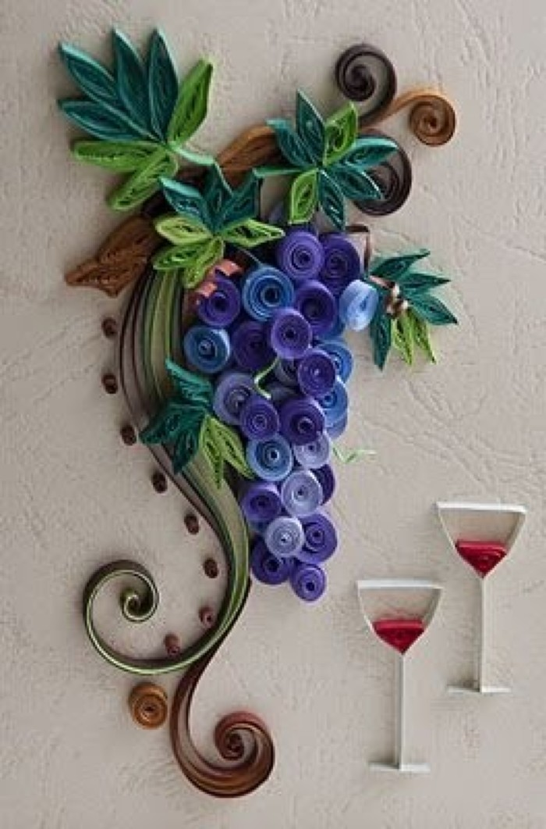  2、教师出示几幅衍纸花卉图案，让每个小组同学挑选自己喜欢的作品。  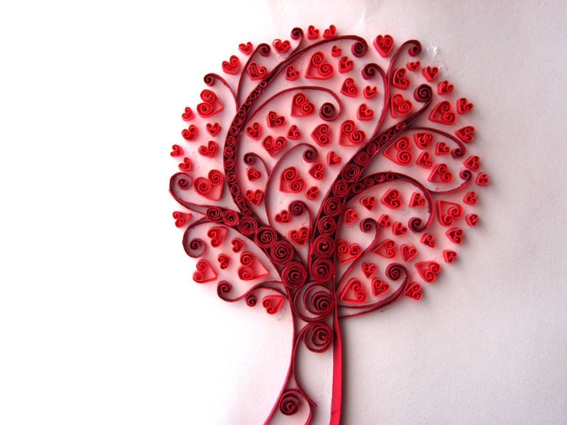  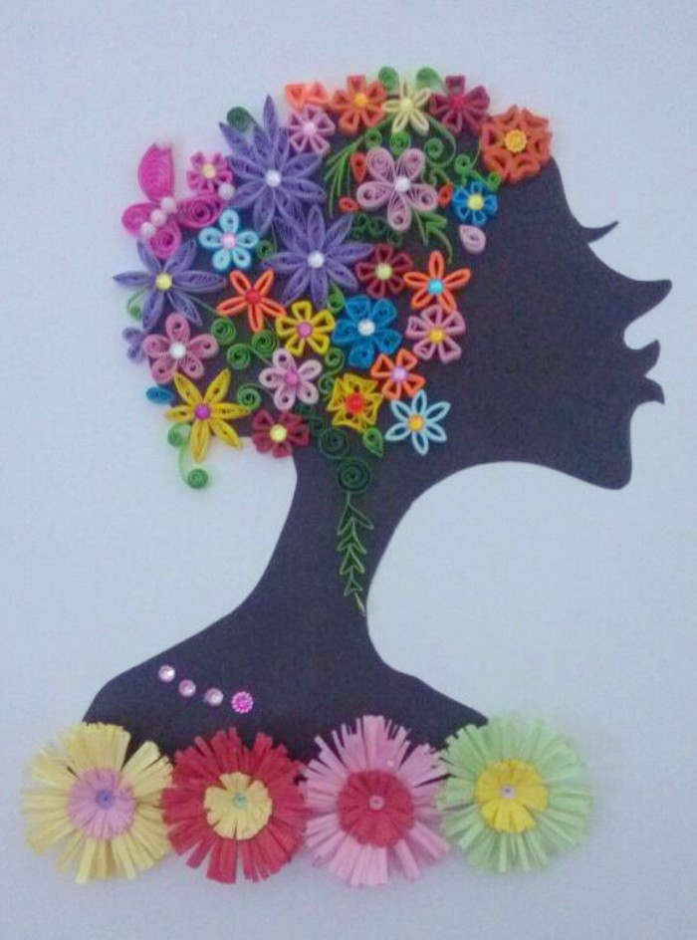  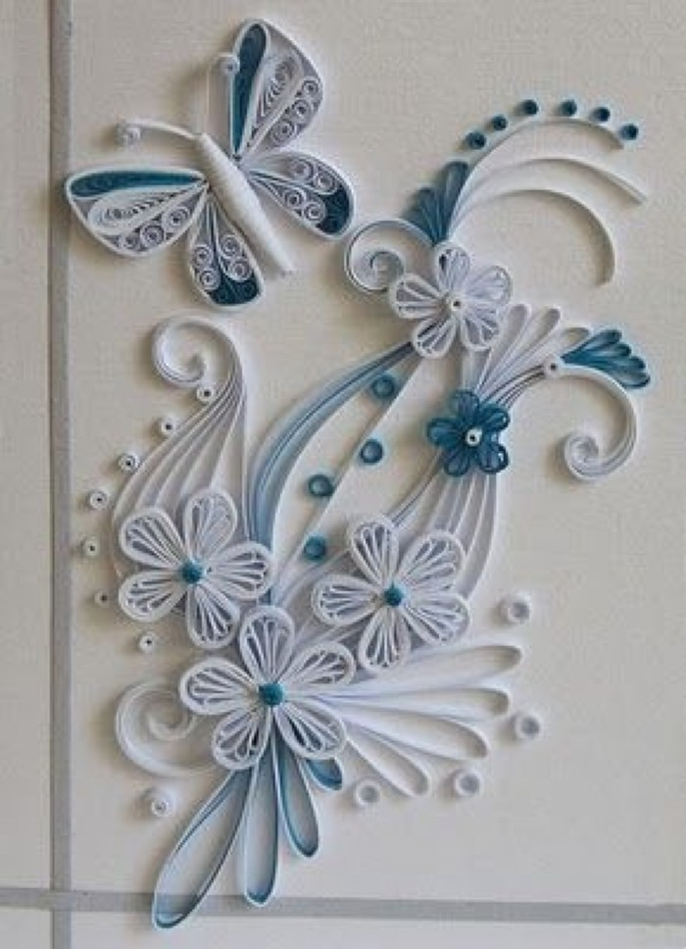  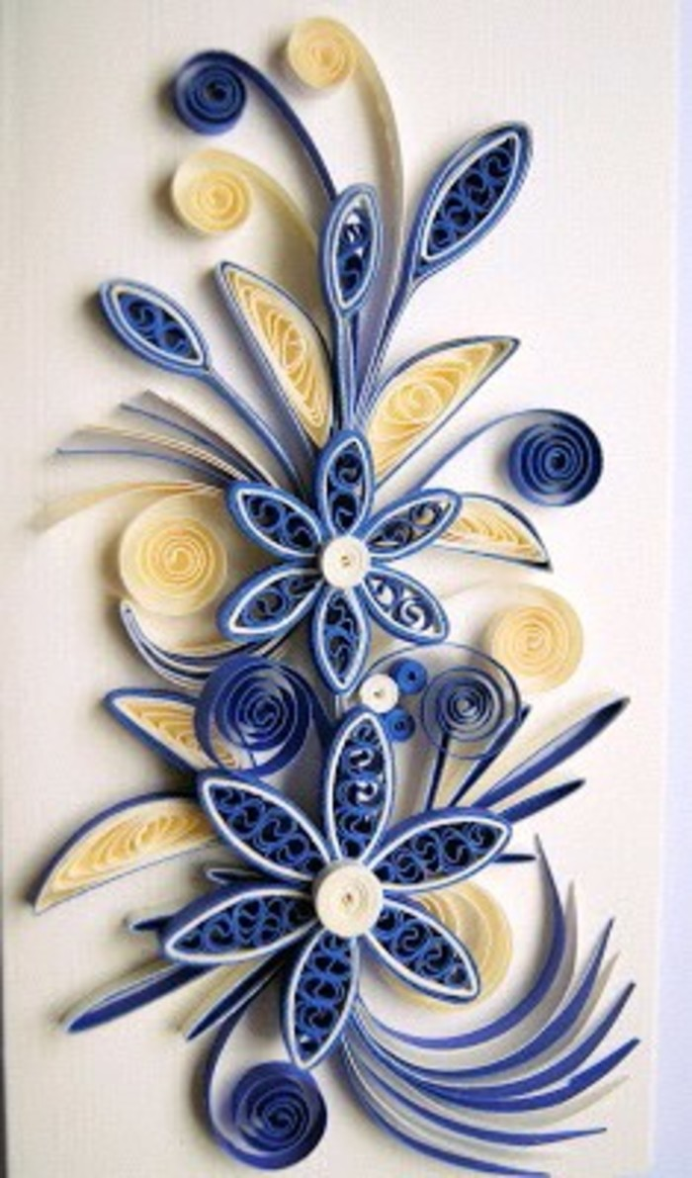  二、学生自由操作，教师给予适当指导  1、强调重点：衍纸进行基本型的时候要注重美感  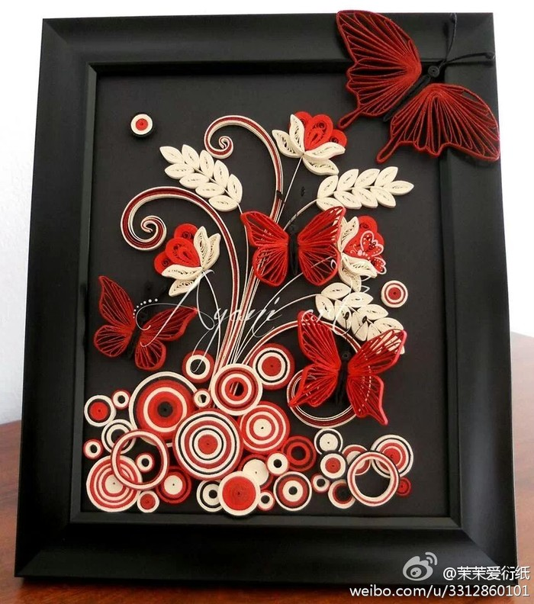  2、注意难点：纸的造型和装饰方法。
衍纸活动教案
教学内容 | 课题 特殊的衍纸花卉 | 第 7、8、9 课时
教学目标 | 1. 通过欣赏衍纸作品，了解衍纸。  2. 学会特殊衍纸花的做法  3．制作简单的衍纸作品，培养学生的动手能力。  4. 引导学生细心观察生活，树立节约和环保的意识。
教  学  过  程  设  计 | 一、欣赏衍纸作品  观察衍纸有什么特点？  这节课我们来学习衍纸工艺的基本制作技法。  二、欣赏图片  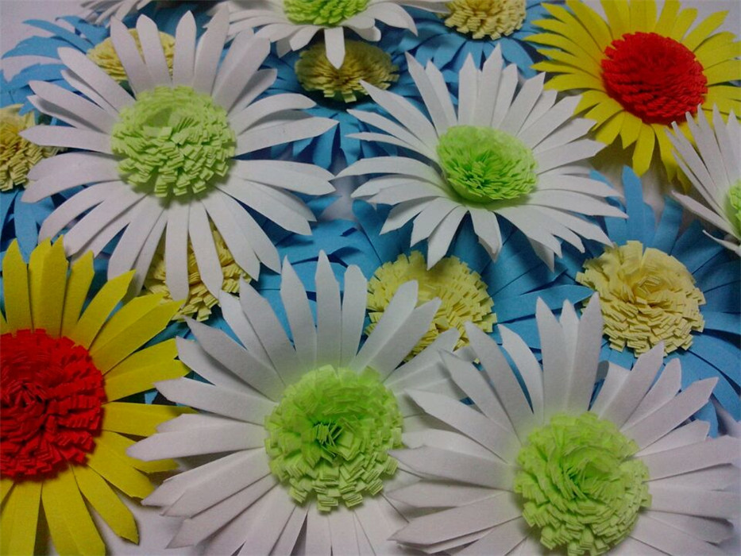  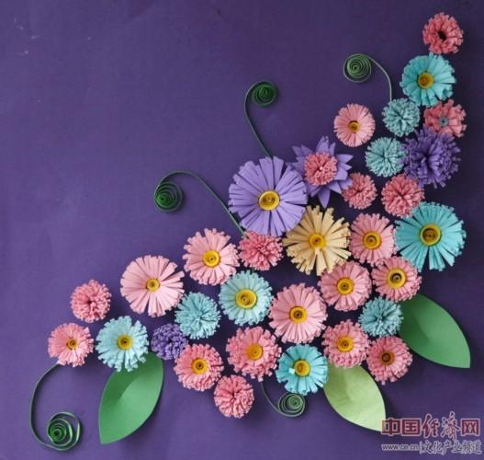  三、教师示范做法  四、学生小组合作练习制作  五、展示部分学生作品  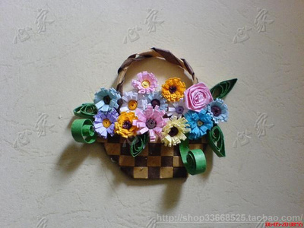  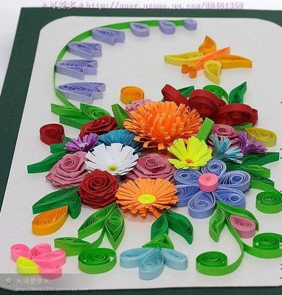
衍纸活动教案
教学内容 | 课题 衍纸蝴蝶 | 第 10、11、12 课时
教学目标 | 1、衍纸班学生学会制作漂亮的衍纸蝴蝶  2、培养学生动手动脑的好习惯
教  学  过  程  设  计 | - 让学生欣赏魅力的衍纸蝴蝶图片  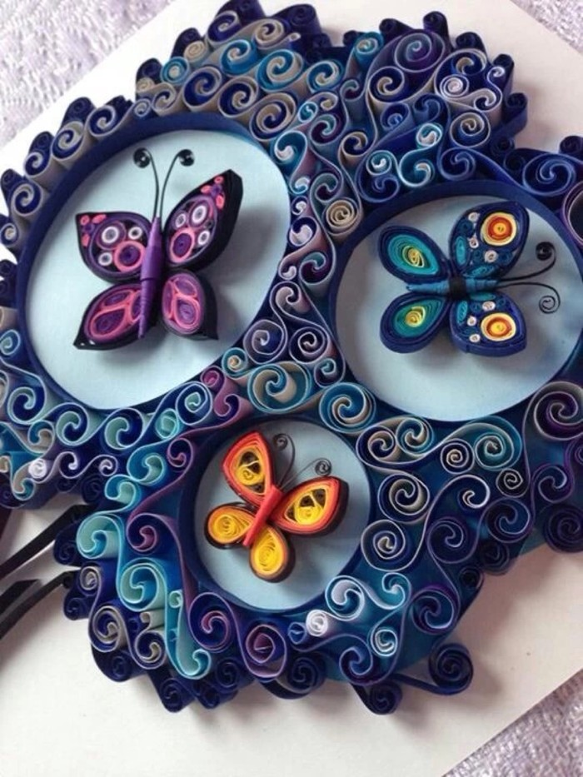  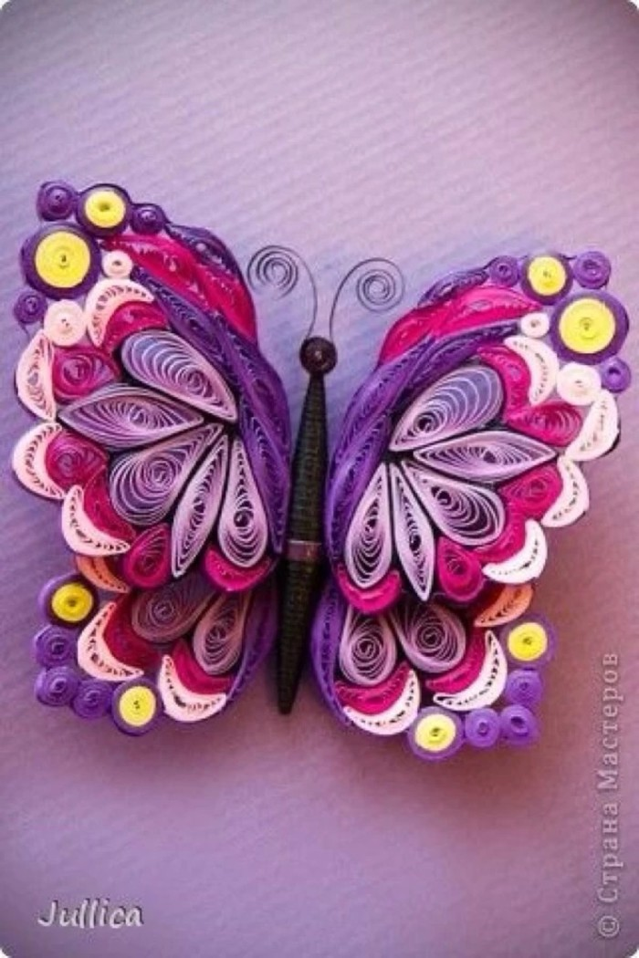  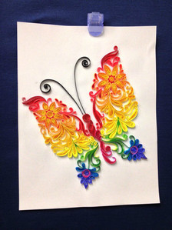  - 教师讲授制作技法，并示范难点。  - 学生练习纸条配色  - 学生分组尝试做蝴蝶  - 学生作品展示：  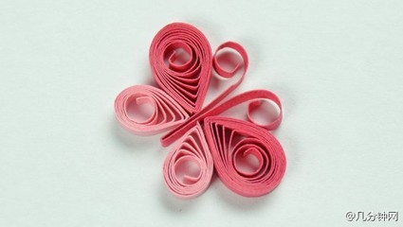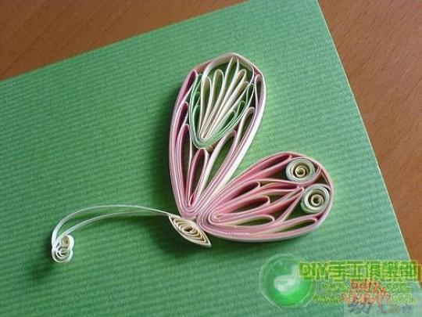  - 教师小结，学生收拾工具，打扫卫生。
衍纸活动教案
教学内容 | 课题 衍纸贺卡 | 第 13、14 、15、16 课时
教学目标 | - 让学生学会设计贺卡的形状、样式，并巧妙利用衍纸花卉图案进行装饰。  - 培养学生的审美意识和审美能力。
教  学  过  程  设  计 | 一、引入新课：讲述贺卡的意义在于表达人们美好的祝愿。  - 让学生欣赏美丽的衍纸贺卡图片  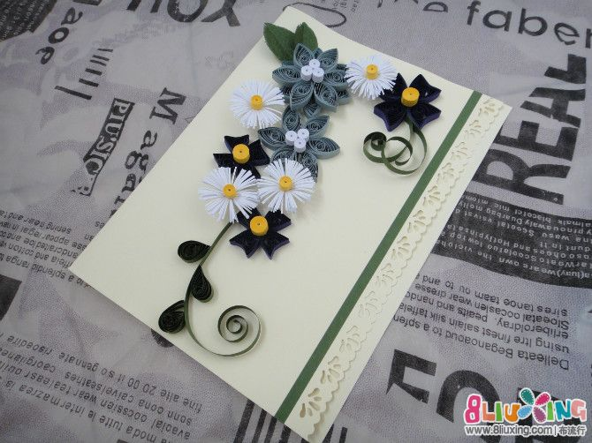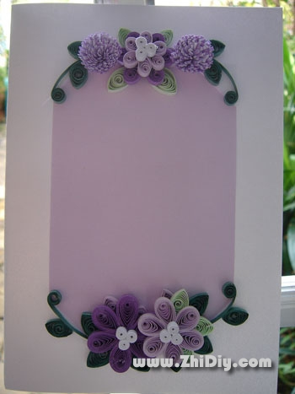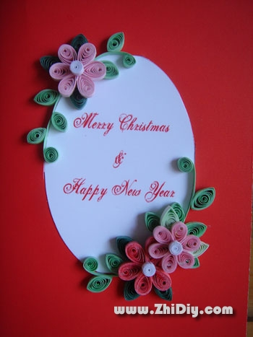  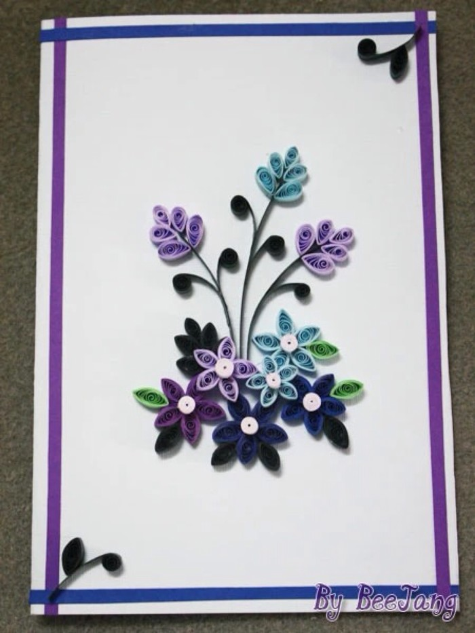  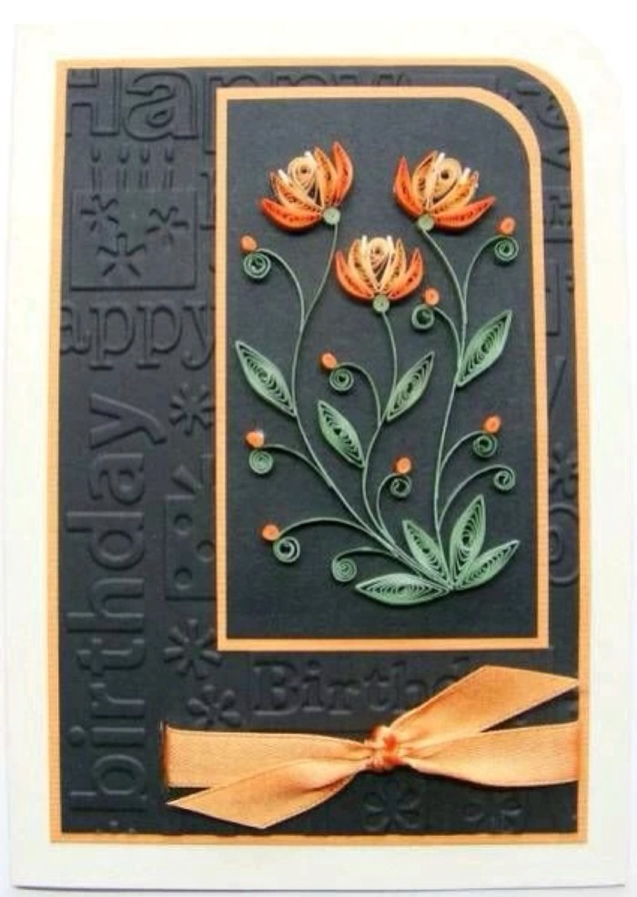  三、 讲解贺卡的组成：  贺卡一般由正面、内页（中心）和底面组成，也有一面的单页卡。  按类型分可以有平面和立体，例（略）  教师用谈话法讲述贺卡设计的知识如外形、内容、用不同材料和表现手法制作等。  三、学生设计：  在确定贺卡品种（单面或多面）赠送的对象以及用什么手法制作后，按以下步骤进行设计：  1、 用纸折成基本形。外形可设计成方形或其他形，某一部分还可镂空，例如设计成小天窗等。  2、 构想好贺卡各面的图形及文字，并安排好位置，考虑色彩配置，然后用笔画出。  3、 选择适用的材料开始制作。本节课只要求完成设计草稿。  4、巧妙运用学习的衍纸花卉进行装饰贺卡。  四、展示学生作品  